4

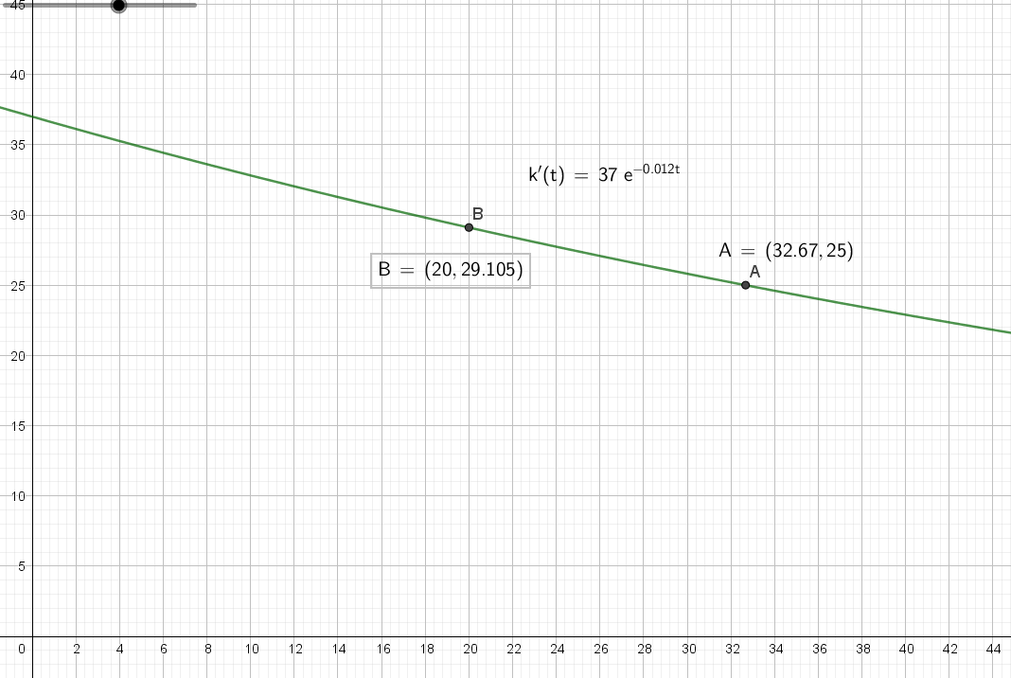

Regnet meg frem til uttrykket for posisjonen og skrev dette inn i graftegneren.

1. For å finne hvor lang tid det tok for temperaturen å synke til 25 grader så sant jeg inn y=25 og fikk skjæring med grafen ved x=32,7 som betyr at det tok litt over 32 og et halvt minutt før kroppstemperaturen var 25 grader.
2. Satt inn x=20 og fikk skjæring ved grafen ved y=29,1 som betyr at temperaturen i kroppen var 29.1 grader etter 20min som tilsvarer enn temperaturendring på 7,9 grader på 20 minutter.

5

‘